В ОМВД России по Добринскому району состоялась торжественная церемония принятия Присяги, вручения служебных удостоверений и погон молодым сотрудникам.

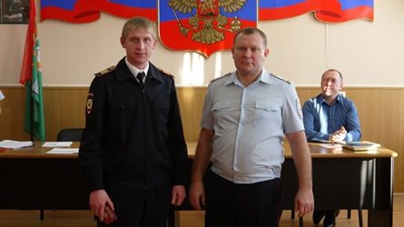
В любой профессии, и особенно в правоохранительных органах, важное значение имеют духовные и нравственные начала, формирование государственно - патриотического мировоззрения сотрудников. Еще в XIX- начале XX веков в полицейской среде большое внимание уделялось развитию духовно-нравственных традиций. Так, в одном из выпусков журнала «Вестник полиции» были опубликованы этические заповеди полицейского чина, актуальные и сегодня. Полицейский должен был «быть храбрым, строго соблюдать возложенные обязанности, подавать личный пример в строгом исполнении законов, быть внимательным и наблюдательным, смотреть смерти прямо в глаза, если придётся встретиться с ней, исполняя служебный долг».
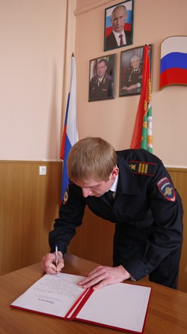
Основная и давняя традиция в полицейской жизни дореволюционной России – просвещение полицейских чинов в духе патриотизма. Историки отмечают, что российские полицейские как слой общества всегда отличались глубоким патриотизмом. Это реализовывалось, например, в особом нравственном понимании Присяги, которое сливалось с традиционным православным принципом: «Худой патриот Отечества земного – худой патриот и Отечества небесного». Нарушение Присяги воспринималось полицейским и как преступление, и как тяжкий грех.
В современной России, в системе МВД широкое распространение получили торжественные ритуалы принятия Присяги, вручения наград и присвоения специальных званий, проводов на заслуженный отдых и другие. Воспитательное воздействие усиливается в связи с эмоциональностью, красотой и торжественностью проведения таких мероприятий. Ритуалы воодушевляют сотрудников на добросовестное отношение к служебному долгу, поддерживают стремление следовать примерам предшествующих поколений в их верности Родине и Присяге.
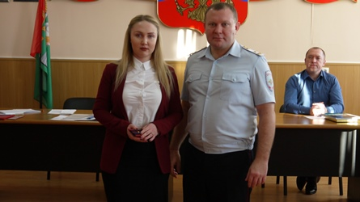
26 января 2017 года молодые сотрудники добринской полиции присягнули на верность своей стране и народу. В торжественном мероприятии приняли участие руководство и личный состав отдела. Оно началось приветствием начальника ОМВД России по Добринскому району полковника полиции С.Наклескина, который разъяснил значение Присяги, ответственность сотрудников за выполнение ее требований. «Соблюдение присяги является нерушимым законом в службе в органах внутренних дел. Выполняя свой служебный долг, каждый сотрудник держит испытание на гражданскую ответственность и нравственную зрелость». Сергей Владимирович пожелал молодым сотрудникам отличной службы, здоровья и успехов во всём.
Торжественную присягу принял полицейский патрульно-постовой службы В. Бодров. Четко проговаривая каждое слово, молодой сотрудник читал текст Присяги, в котором немного слов, но заложен глубокий смысл: «Поступая на службу в органы внутренних дел, торжественно присягаю на верность Российской Федерации и её народу! Клянусь при осуществлении полномочий сотрудника органов внутренних дел: уважать и защищать права и свободы человека и гражданина; свято соблюдать Конституцию Российской Федерации и федеральные законы; быть мужественным, честным и бдительным, не щадить своих сил в борьбе с преступностью; достойно исполнять свой служебный долг и возложенные на меня обязанности по обеспечению безопасности, законности и правопорядка, хранить государственную и служебную тайну. Служу России, - служу Закону!». Произнося, а затем и подписываясь под этими словами, сержант полиции взял на себя обязательство в том, что не отступит от того, в чём клянётся.
На торжественной церемонии В. Бодрову было вручено служебное удостоверение, а инспектору по исполнению административного законодательства ГИБДД Т.Лариной, - служебное удостоверение и погоны - она получила первое специальное звание «младший лейтенант полиции». С важным для них днём участников торжества поздравили старшие коллеги, которые в напутственном слове пожелали новой смене нести службу честно и добросовестно.

